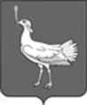
СОБРАНИЕ ПРЕДСТАВИТЕЛЕЙ
сельского поселения
Большая Дергуновка
муниципального района
Большеглушицкий
Самарской области
второго созыва
РЕШЕНИЕ № 103
от _29_мая_2013года

Об исполнении бюджета сельского поселения Большая Дергуновка
муниципального района Большеглушицкий Самарской области за
2012 год

Руководствуясь нормами ст.264.6 Бюджетного Кодекса Российской Федерации от 31 июля 1998 г. № 145-ФЗ, статьей 73 Устава сельского поселения Большая Дергуновка муниципального района Большеглушицкий Самарской области, Решением Собрания представителей сельского поселения Большая Дергуновка муниципального района Большеглушицкий Самарской области от 19 января 2012 года № 44 « Об утверждении Положения о бюджетном процессе в сельском поселении Большая Дергуновка муниципального района Большеглушицкий Самарской области» Собрание представителей сельского поселения Большая Дергуновка муниципального района Большеглушицкий Самарской области
РЕШИЛО:

1. Утвердить отчет об исполнении бюджета сельского поселения Большая Дергуновка муниципального района Большеглушицкий Самарской области за 2012 год по доходам в сумме 5187,8 тыс. рублей, по расходам в сумме 5645,3 тыс.рублей, дефицит бюджета в сумме 457,5 тыс.рублей.
2. Утвердить доходы по кодам видов, подвидов, классификации операций сектора государственного управления, относящихся к доходам бюджета сельского поселения Большая Дергуновка муниципального района Большеглушицкий Самарской области за 2012 год согласно приложению № 1 к настоящему Решению.
3. Утвердить расходы по разделам, подразделам, целевым статьям и видам расходов местного бюджета классификации расходов бюджетов бюджетной классификации Российской Федерации в ведомственной структуре расходов бюджета сельского поселения Большая Дергуновка муниципального района Большеглушицкий Самарской области за 2012 год согласно приложению № 2 к настоящему Решению.
4. Утвердить расходы по разделам, подразделам и классификации операций сектора государственного управления бюджета сельского поселения Большая Дергуновка муниципального района Большеглушицкий Самарской области за 2012 год согласно приложению № 3 к настоящему Решению.
5. Утвердить источники внутреннего финансирования дефицита бюджета сельского поселения Большая Дергуновка муниципального района Большеглушицкий Самарской области за 2012 год согласно приложению № 4 к настоящему Решению.
6. Опубликовать настоящее Решение в газете «Большедергуновские вести» сельского поселения Большая Дергуновка муниципального района Большеглушицкий Самарской области.
7. Настоящее Решение вступает в силу со дня его официального опубликования.

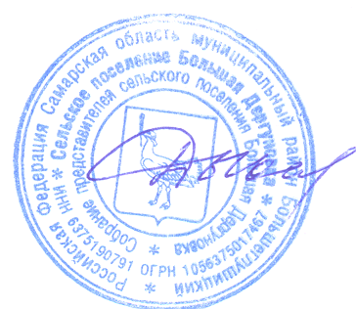
Глава сельского поселения
Большая Дергуновка
муниципального района
Большеглушицкий
Самарской области В.И.Дыхно

